

**INSTITUTO DE ADMINISTRACION PÚBLICA DEL ESTADO DE CHIAPAS**

**Maestría en Administración y Políticas Públicas.**

**DESARROLLO ORGANIZACIONAL**



**INSTITUTO NACIONAL ELECTORAL**

**NOMBRE DE LOS ALUMNOS:**

**Adriana Ruiz Olvera**

**José Hugo Ruiz Santiago**

**Daniel Sánchez Rodríguez**

**Fernando Zárate Franco.**

**Juan Antonio Velasco Martínez**

**NOMBRE DEL DOCENTE:**

**MTRO. Héctor Gabriel Guillen García**

**Tuxtla Gutiérrez, Chiapas a 20 de Enero 2016**

**MARCO DE REFERENCIA**

El 10 de febrero de 2014, se publicó en el Diario Oficial de la Federación, el Decreto por el que se reforman, adicionan y derogan diversas disposiciones de la Constitución Política de los Estados Unidos Mexicanos en materia política- electoral, en la que se incluyen diversas disposiciones que modifican la denominación, estructura, funciones y objetivos del Instituto Federal Electoral para transformarse en el Instituto Nacional Electoral (INE), dando así paso a un nuevo instituto con nuevas atribuciones.

En el Decreto de reforma se incluyen diversas disposiciones que modifican la denominación, estructura, funciones y objetivos del Instituto Federal Electoral para transformarse en Instituto Nacional Electoral, entre las que destacan la modificación de la estructura de su Consejo General y la inclusión en el texto constitucional del procedimiento para la selección y designación de sus integrantes.

**Constitución Política de los Estados Unidos Mexicanos**

De conformidad con lo dispuesto en el artículo 41, párrafo segundo, Base V, Apartado A, párrafos primero, segundo y quinto, de la Constitución Política de los Estados Unidos Mexicanos, la organización de las elecciones es una función estatal que se realiza a través de un organismo público autónomo, que es autoridad en la materia e independiente en sus decisiones y funcionamiento. En el ejercicio de estas funciones, la certeza, legalidad, independencia, imparcialidad, máxima publicidad y objetividad serán principios rectores.

**Ley General de Instituciones y Procedimientos Electorales**

El artículo 29 de la citada ley establece que el Instituto es un organismo público autónomo dotado de personalidad jurídica y patrimonios propios, en cuya integración participan el Poder Legislativo de la Unión, los Partidos Políticos Nacionales y los ciudadanos, en los términos que ordene esta Ley. El Instituto contará con los recursos presupuestarios, técnicos, humanos y materiales que requiera para el ejercicio directo de sus facultades y atribuciones.

El artículo 31, párrafo 4, de la Ley General de Instituciones y Procedimientos Electorales, establece que el Instituto se regirá para su organización, funcionamiento y control, por las disposiciones constitucionales relativas y las demás aplicables. Además se organizará conforme al principio de desconcentración administrativa.

De conformidad con lo establecido en el artículo 35, párrafo 1, de la Ley General de Instituciones y Procedimientos Electorales, el Consejo General es el órgano superior de dirección del Instituto Nacional Electoral, responsable de vigilar el cumplimiento de las disposiciones constitucionales y legales en materia electoral, así como de velar porque los principios de certeza, legalidad, independencia, imparcialidad, máxima publicidad y objetividad guíen todas las actividades del Instituto.

**FILOSOFIA INSTITUCIONAL**

**Misión**

Contribuir al desarrollo de la vida democrática, garantizando el ejercicio de los derechos político-electorales de la sociedad a través de la promoción de la cultura democrática y la organización de comicios federales en un marco de certeza, legalidad, independencia, imparcialidad, máxima publicidad y objetividad.

**Visión**

El Instituto Nacional Electoral se consolida como un organismo público autónomo, transparente y eficiente, en el que la sociedad cree y deposita plenamente su confianza, que se distingue por ciudadanía y ser el principal promotor de la cultura democrática en el país.

**Valores**

* Confiabilidad.
* Integridad
* Justicia
* Honestidad
* Autonomía
* Libertad
* Igualdad
* Equidad
* Tolerancia
* Superación
* Respeto

**DIAGNÓSTICO FODA**

**Medios Internos**

|  |  |
| --- | --- |
| **Fortalezas.** | **Debilidades.** |
| F1. Experiencia en procesos electorales desde 1991. | D1. Baja confianza de la sociedad en los procesos electorales. |
| F2. Fortalecimiento del sistema electoral y procedimientos técnicos de calidad. | D2. Mala percepción de la sociedad, sobre el manejo de los recursos financieros. |
| F3. Vela la autenticidad y efectividad del sufragio. | D3. Exceso de atribuciones legales y complejo sistema electoral. |
| F4. Servicio Profesional Electoral Nacional. Personal capacitado. |  |
| F5. Ubicación en todo el País. |  |

**Medios Externos.**

|  |  |
| --- | --- |
| **Oportunidades** | **Amenazas** |
| O1. Contribuir al desarrollo de la vida democrática con los procesos electorales federales y locales. | A1. Boicot a las elecciones por grupos desestabilizadores. |
| O2. Asegurar a los ciudadanos el ejercicio de sus derechos políticos electorales y fomentar la educación cívica. | A2. Alto índice de abstencionismo en la población. |
| O3. Mejorar la Interacción con la sociedad. | A3. Desconfianza de la sociedad. |
| O4. Credencial para votar. Incrementar el servicio y la calidad a los ciudadanos. | A4. Cambios a la legislación electoral nuevamente. |

Estrategias de acción.

* Preservar y fortalecer la confianza de la sociedad. Mediante la calidad de los servicios, la transparencia y la rendición de cuentas.
* Eficaz cumplimiento de las atribuciones institucionales,
* Posicionar, nacional e internacionalmente al INE como el principal referente en el desarrollo de la cultura democrática, por medio de la educación cívica y la capacitación electoral.
* Optimizar los recursos utilizados en la organización.
* Consolidar a la credencial para votar como medio para votar y medio de identificación oficial utilizado por los ciudadanos mexicanos.
* Incrementar y mejorar la interacción entre el Instituto y la sociedad.
* Buena atención ciudadana, a través del desarrollo del capital humano.
* Incrementar la calidad de la operación administrativa y la eficiencia en el uso de los recursos públicos.

**CONCEPTO DE MODELO**

El modelo integral implementado en el Instituto Nacional Electoral es el de la planeación institucional,el cual es conceptualizado como Plan Estratégico Institucional.

El Plan Maestro Institucional es el modelo de planeación diseñado para el Instituto Nacional Electoral, que contiene el conjunto de elementos estratégicos, tácticos y operativos que orientarán el quehacer institucional en un periodo temporal determinado, esta divido en tres que son:

**La Planeación Estratégica.** **(Largo plazo 4 años)**Se refiere al Plan Estratégico Institucional (Misión, Visión, Valores, Temas Estratégicos, Objetivos Estratégicos, Mapas Estratégicos) en el que se define el rumbo estratégico en un periodo temporal de largo plazo, a partir del cual se define y aplica un proceso de planeación, que aporta elementos para la toma de decisiones a nivel directivo y orienta la conducción de la gestión institucional hacia el logro de sus objetivos y metas.

**Planeación Táctica.** **(Mediano plazo 3 años)**Es el despliegue de iniciativas a través del cual se alcanzarán los objetivos estratégicos; está conformada por proyectos de mediano plazo. Es el vínculo que une la planeación estratégica con la operativa. (Proyectos Estratégicos, Programas y Proyectos Específicos).

**Planeación Operativa.** **(Corto plazo 1 año)** Define los objetivos anuales y funciones que desarrollarán cada una de las unidades responsables del Instituto, debiendo estar orientados al cumplimiento de los elementos contenidos en la planeación estratégica. Su horizonte temporal abarca regularmente plazos breves, en la mayoría de los casos anuales, semestrales o trimestrales. (Acciones y actividades cotidianas).

**ESQUEMA GRÁFICO**

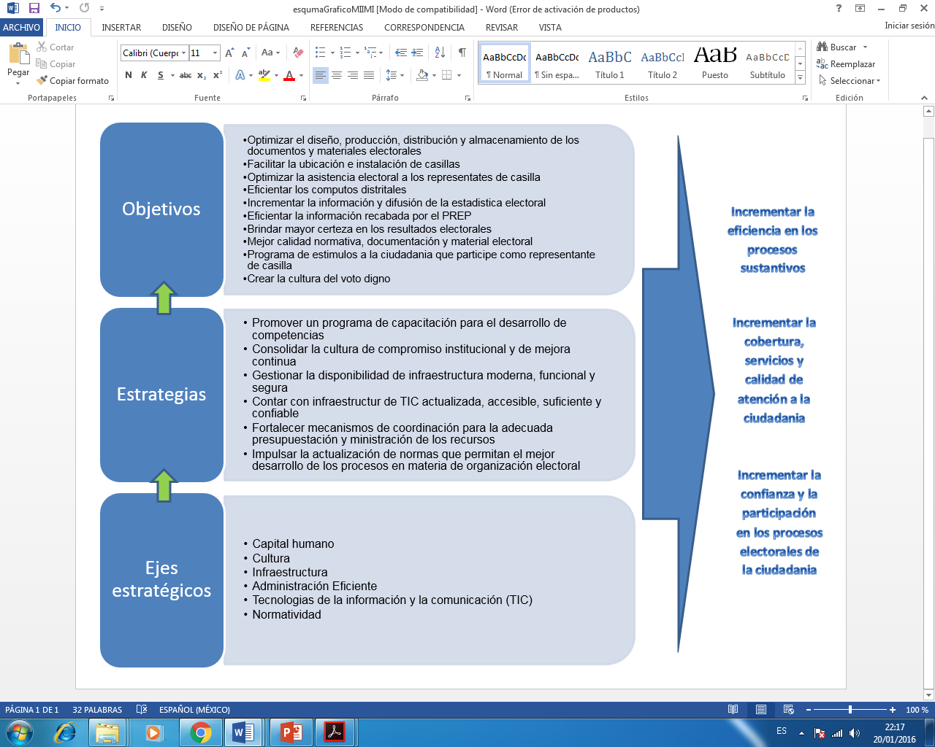

**OBJETIVO GENERAL**

Organizar las elecciones federales, es decir, la elección del Presidente de la República, Diputados y Senadores que integran el Congreso de la Unión, así como organizar, en coordinación con los organismos electorales de las entidades federativas, las elecciones locales en los estados de la República y el Distrito Federal.

**Objetivos Particulares.**

1. Preservar y fortalecer la confianza de la sociedad generando Valor Público.

Estrategias: Mejorar la calidad en el servicio, incrementar la confianza en el Instituto y fomentar la transparencia y rendición de cuentas.

1. Ser el referente principal en el desarrollo de la cultura democrática.

Estrategias: Educación cívica, capacitación electoral y organización electoral

1. Consolidar a la Credencial para Votar como medio preferente de identidad ciudadana.

Estrategias: Depurar el padrón de electores, implementar campañas de credencialización en la sociedad y fortalecer el padrón electoral y la lista nominal.